**МИНОБРНАУКИ РОССИИ**

**Санкт-Петербургский государственный**

**электротехнический университет**

**«ЛЭТИ» им. В.И. Ульянова (Ленина)**

**Кафедра ВТ**

отчет

**по лабораторной работе № 2**

|  |  |  |
| --- | --- | --- |
| Студент гр. 9005 |  | Бакиев Р.А. |
| Преподаватель |  | Калмычков В.А. |

Санкт-Петербург

2020

**Цель работы**

Написание программы с целью изучения итерационных алгоритмов.  
Эта версия программы дополняется необходимостью использования указателей.

**Формулировка задания**

Определить минимальное значение *n* > 0, для которого очередное слагаемое по модулю не превышает ε > 0 при нахождении результата согласно формуле:

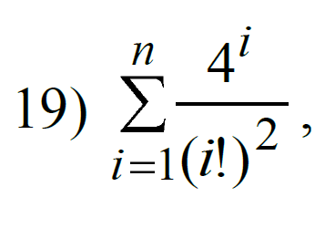

# Преобразованная формула:

# K = 4 * x / (i +1) ^ 2

**Наложенные ограничения:**

(Eps <= 0 || eps > 1e-10) && i < 3

**Ввод**:

библиотека iostream: cin >> x;

**Вывод:**  
библиотека iostream: cout << x;

**Организация ввода/вывода:**

**Макет 1О:** /*Программа, определяющая минимальне значение n > 0,

для которого очередное слагаемое по модулю не превышает Eps > 0

при нахождении результата согласно формуле.

Автор: Руслан Бакиев, гр. 9005. Версия: 2.19.1

Дата начала разработки: 21.01.2020. Дата сдачи программы: 22.01.2020

*/

**Макет 2О:** Определить минимальное значение n > 0 для которого очередное слагаемое по модулю не превышает Eps > 0 при нахождении результата согласно формуле:



**Макет 3О:** Введите x:

**Макет 4I:** формат ввода: +-ddd.ddd

**Макет 5O:** Введите эпсилон:

**Макет 6I:** формат ввода: +-ddd.ddd

**Макет 7О:** значения << " | " << "i" << " | " << "a" << " | " << "S" <<

**Макет 8О:** количество слагаемых

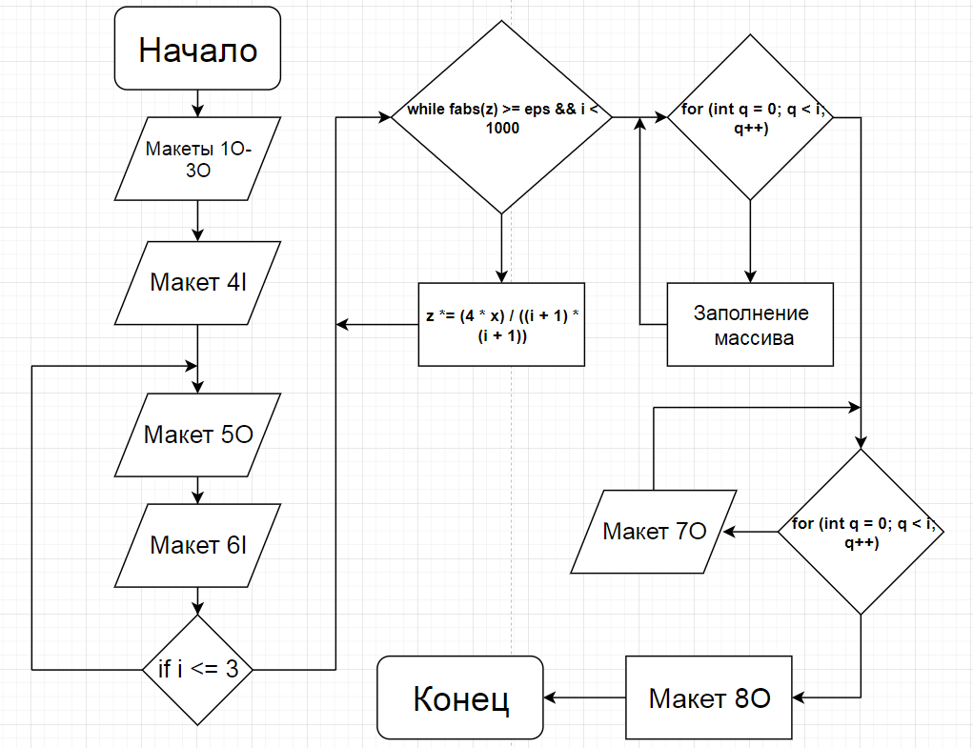

**Код программы:**

/*Программа, определяющая минимальное значение n > 0,

для которого очередное слагаемое по модулю не превышает Eps > 0

при нахождении результата согласно формуле.

Автор: Руслан Бакиев, гр. 9005. Версия: 2.19.1

Дата начала разработки: 21.01.2020. Дата сдачи программы: 22.01.2020

*/

#include <iostream>

#include <iomanip>

#include <complex>

using namespace std;

int main()

{

setlocale(LC_ALL, "RUSSIAN");

cout << "Определить минимальное значение n > 0\n";

cout << "для которого очередное слагаемое по модулю не превышает Eps > 0\n";

cout << "при нахождении результата согласно формуле:\n ";

cout << " n \n";

cout << " ------- \n";

cout << " \\ 4^i\n";

cout << " \\ ________________\n";

cout << " / \n";

cout << " / (i!)^2\n";

cout << " -------\n";

cout << " i=1\n \n";

long double eps = 0;

long double x = 0;

int i = 0;

double* pA;

double* pS;

cout << "Введите x: ";

cin >> x;

do

{

cout << "Введите эпсилон: ";

cin >> eps;

i++;

} while ((eps <= 0 || eps > 1e-10) && i == 3);

double z = 0;

if (i == 3)

{

cout << "Лимит ввода эпсилона исчерпан" << endl;

}

else

{

i = 1;

z = (4 * x) / 1;

while (fabs(z) >= eps && i < 1000)

{

z *= (4 * x) / ((i + 1) * (i + 1));

i++;

}

pA = new double[i];

pS = new double[i];

*pA = (4 * x) / 1;

*pS = *pA;

for (int q = 0; q < i; q++)

{

*(pA + q + 1) = *(pA + q) * ((4 * x)) / (((q + 1) + 1) * ((q + 1) + 1));

*(pS + q + 1) = *(pS + q) + *(pA + q + 1);

}

cout << " | " << left << setw(4) << "i" << " | " << setw(16) << "a" << " | "

<< setw(11) << "S" << endl;

for (int q = 0; q < i; q++)

{

cout << " | " << left << scientific << setw(4) << (q + 1) << " | " <<

setw(13) << scientific << *(pA + q) << " | "

<< setw(11) << setprecision(10) << scientific << *(pS + q) << endl;

}

}

cout << "Слагаемых: " << i << endl;

cin >> x;

return 0;

}

**Пример работы программы:**

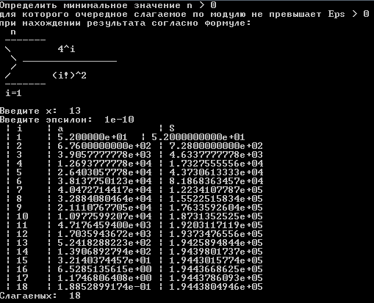

**Протокол**



**Вывод**

В ходе выполнения задания были изучены основные действия с использованием итерационных алгоритмов на языке программирования С++, а также получены практические навыки использования языка программирования для решения задач.